

「ＳＤＧｓの精神がそこにありました」

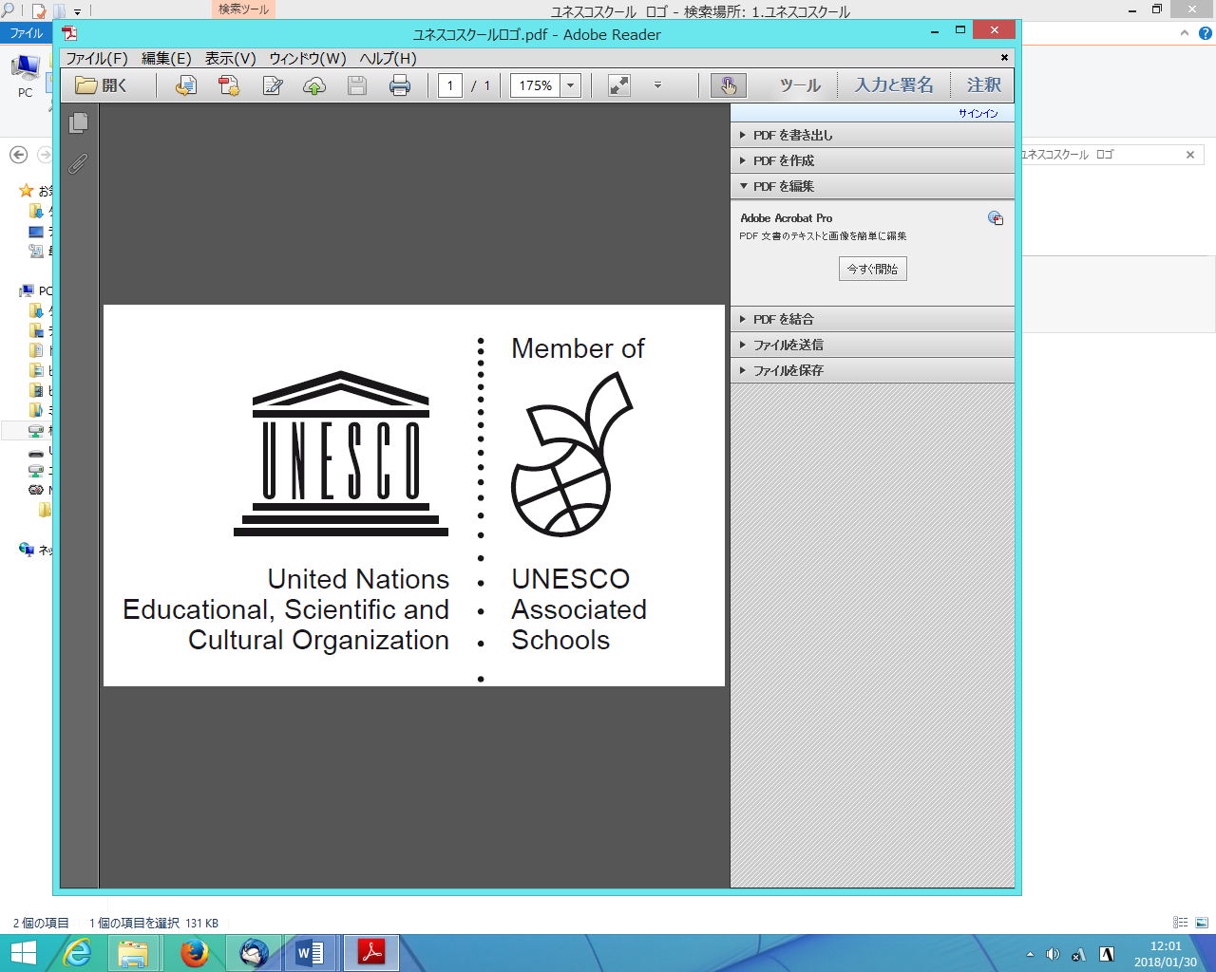校長　手島　利夫

１月２７日の「八名川まつり」・「ＥＳＤパワーアップ交流会」には、大勢の保護者の皆様、そして地域の皆様、九州から北海道まで全国各地の先生方・研究者の皆様、そして江東区教育委員会、東京都教育委員会、更には、日本ユネスコ国内委員様から国際連合広報センター様まで、様々な方々が合計すると１０００名程もご来校され、本校児童の発表や職員の研究発表にご参加いただき、盛大な会を行うことができました。ありがとうございました。

ご参会くださった多くの方々から子どもたちの取り組みについて、素敵なご感想をたくさんいただきました。国際連合広報センターの千葉潔様からは、「各学年の前半・後半に分かれた学習発表会をたっぷり拝見し、不覚にも涙がでそうになるほどに感動いたしました。１人１人の生徒さんの顔が輝いていました。『誰一人取り残さない』という、持続可能な開発目標（SDGｓ）の精神そのものがそこにありました。

教室を回りながら、自分の夢（進路や生き方）の発表に臨む子どもさんや、障がいをおった方々の問題の発表を終えた子どもさん、体育館でゲームをしてくれた子どもさん、発表を聞く保護者のみなさま、ご指導にあたられている先生方から、いろいろなお話をお伺いいたしました。児童の皆さんは一人残さず、楽しみながらこれに臨み、表現力も確かでした。その取り組みを通して、お子さん一人ひとりが深い学びを体験し、深い満足と喜びを得られていることが伝わってまいりました。そして、そこには、それを愛情深く支えていらっしゃる保護者の皆様、先生方がいらっしゃることもよくわかりました。

普通の学校の生徒さんはＳＤＧｓと聞いても、『国連の偉い人たちが決めたことでしょ？』という反応を返してくることが多いそうですが、今日、八名川小学校での取り組みを拝見し、たいへんに心を強くした次第でございます。

皆様、今後もどうぞESD、SDGｓを共通言語にして、幅広く、何よりも子どもたちのために、そして、より良い未来へとバトンをつないでいっていただければ幸いでございます。」

というお言葉をいただきました。

教科等の学習成果を活かして学びをつなぎ（カリキュラム・マネジメント）、自分のこととして意欲的に学び（主体的・問題解決的な学習）、対話を通じて互いに考えを深め合い、生き生きと発信する子どもの姿（創造的なコミュニケーション能力の育成）が至る所にあふれている八名川まつりの素晴らしさを皆さんと共有するとともに、ますます発展させてまいりたいと思っております。ご参会・ご協力くださいました皆様、ありがとうございました。

　今年の八名川まつりでは、１年「きせつのおもちゃひろば」、２年「つくってうごかして八名川ランド」、３年「八名川タイムトラベル」、４年「やさしさパワーアップ大作戦」、５年「防災、今はじめよう」、６年「はばたけ未来に」など、各学年で持続可能な社会につながるテーマで工夫してすてきな発表・発信がされました。

第３９４号／平成２９年度　１月号

首相官邸にて、ジャパンＳＤＧｓアワード特別賞を受賞

校長　手島　利夫

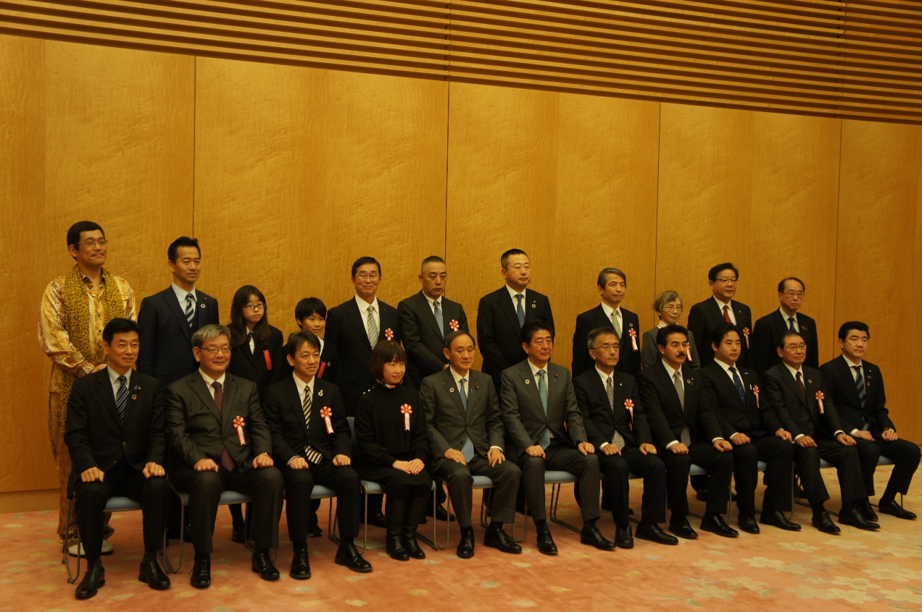　新年明けまして　おめでとうございます。旧年中は保護者・地域の皆様方から多くのお力添えをいただきましたこと、ありがとうございました。また、本年も変わらぬご理解とご協力の程、よろしくお願いいたします。

実は、平成２９年１２月２６日（火）、首相官邸において全国務大臣を構成員とする持続可能な開発目標（ＳＤＧｓ）推進本部が開催され、その場に於いて第１回ジャパンＳＤＧｓアワードとして表彰する企業・団体等の最終選考が行われ、本校は、ＳＤＧｓ推進に特筆すべき功績があったことを認められ、特別賞をいただいてまいりました。（官邸ＨＰ参照）

左記は安倍首相による当日のご挨拶全文です。

　当日は本校児童にも参加要請をいただいておりましたので、作文選考で選ばれた２名を引率いたしました。

　また、外務省ＳＤＧｓ推進大使のピコ太郎さんも出席され、クリスタルトロフィーの授与に協力してくださいました。

　全国の学校教育の代表として表彰していただいたことで、「持続可能な社会の担い手を育成する教育」を目指している学習指導要領の重要性を一層明確にすることができました。

第３９３号／平成２９年度　１２月号

『やながわファミリー』　文部科学大臣賞受賞

　　　　　　　　　　　　　　　　　　　　　　校長　手島　利夫

文部科学省は、地域と学校が連携・協働した基盤的な協働活動のうち、他の模範と認められるものとして、本校の『やながわファミリー』に対し、来たる１２月７日、文部科学省講堂に於いて文部科学大臣表彰を行うことを発表しました。

平成１９年度に発足した『やながわファミリー』（白川裕士・会長）は、学校を中心として、各町会長さん方や同窓会・ＰＴＡ・ウｲークエンドスクール・げんきっず八名川・江東きっずクラブ等々と連携し、商店等地域の皆様にも、また卒業生やその保護者にも会員として加わっていただきながら、豊かで充実した地域教育ネットワークを作ってきました。

本事業は江東区教育委員会学校支援課のご指導をいただきながら「元気な学校は元気な地域の支えによって創られる」という理念に基づき、八名川小学校児童の成長や安全を見守る地域づくりを目指して進めています。元気な地域づくりの一環として、墨絵講座・八名川の昔を語る会・八名川句会・ボイストレーニング・ヨガ・盆景・ジャイアントペーパーフラワーづくり等の講座や、お花の会・みどりの会・読み聞かせ・ホームページ委員会・放課後学習サポーター等へのボランティア参加や「小名木川物語」の上映会、『やながわファミリーカレンダー』や年４回発行される『やながわ新聞』による情報の共有、ブログ『やながわファミリー日記』の更新など町と学校をつなぐ様々な活動が１０年以上も続けられてきました。

八名川小学校の子どもたちが、地域の大人たちの温かさやつながりの中で、人を信頼することを学び、誰に対してもやさしく受け入れる大らかな気持ちを育み、４００年以上も続くこの町の文化に誇りをもち、地域の一員として学び、たくましく成長を続けているのは、とても希有なことであり、大変にありがたいことでもあります。

保護者の皆様には毎年、４月の全校保護者会等で「家庭の教育力だけで子どもを育てていては、植木鉢のヒマワリになりますよ。地域に根を下ろして、この地域の良さの中でたくましく子育てをしてください。」とお願いしてきました。この地域の素晴らしい教育ネットワークが文部科学省からも高く評価されています。どうぞ皆さんのお力で、一層盛り上げていただけますよう、お願いいたします。

また、毎年の卒業式では卒業生やその保護者の皆さんに「卒業しても、皆さんは『やながわファミリーの一員』ですよ。今度は、外から八名川小の子どもたちをいつまでも応援してくださいね。」とお願いしてきました。今年もお願いしますよ。

さて、今回の受賞はこの１０年間だけに対する表彰ではありません。１００年以上続くこの学校の歴史の中で、どんな時代にも八名川小学校を愛し、手を取り合って子どもたちの学びと成長を支え続けてくださった多くの方々のご努力やその積み重ねが評価されているのだと思います。そして、未来に向かって、これからも『今』を作り続ける私たちファミリーへの励ましの表彰だと思います。

皆様とともに『やながわファミリー』の受賞をお祝いするとともに、新たな時代に向かってともに歩み続けていきましょう。文部科学大臣賞受賞、おめでとうございます。

第３９２号／平成２９年度　１１月号

誰一人取り残さない教育へ　～教育の目標観を考える～

**校長　手島　利夫**

私どもが学校教育を考えるとき、常にどの子にも成長して欲しい、幸せに育って欲しいと願っております。しかし、従来の到達目標設定型の教育観では、いくら指導を工夫しても、いくら子どもたちががんばっても、限られた時間の中では目標を達成できない子も出てしまいます。

目標に届かない子は、自分はなんて情けない子なのだろうと自信を失います。一方、先行学習経験のある子どもにとっては、すぐに到達してしまい、時間をもてあましたりその結果、学校での学習そのものを程度の低いものと感じたり、学びに対して真剣に取り組もうとしなくなったりしがちです。また自惚れたり、周囲の友人のことを馬鹿にしたりしかねません。これが学校教育における様々な問題行動の根っこにあるような気もします。

しかし、学校公開でご覧いただいたように、八名川小学校の子どもたちは全体的に、熱心に学び、友達との関係もいいですね。一緒に学ぶ仲間としても誰とも、とても仲がいいのです。

これは、本校の教育観の中に、「方向目標」という目標観があるから実現できているのです。

私は、年度の初めに「私たちは、いつも到達目標型の画一的な指導ばかりをするのでなく、単元の目標を実現する方向に向かって、子どもたちの学びを大きく方向付けるよう、心がけましょう。そして、一人一人の思いに寄り添いながら、成長を支援していきましょう。その子なりにどのような思考をしたり、何をきっかけにどのような判断をし、それをどのように取り組み、表現しようとしているのか気をつけて見守ったり、必要に応じてそっと支援するようにしましょう。」と先生方に呼びかけてきました。

また、誰一人取り残さないという思いを実現する学習のあり方として【問題解決的な学習】

のスタイルを重視しております。

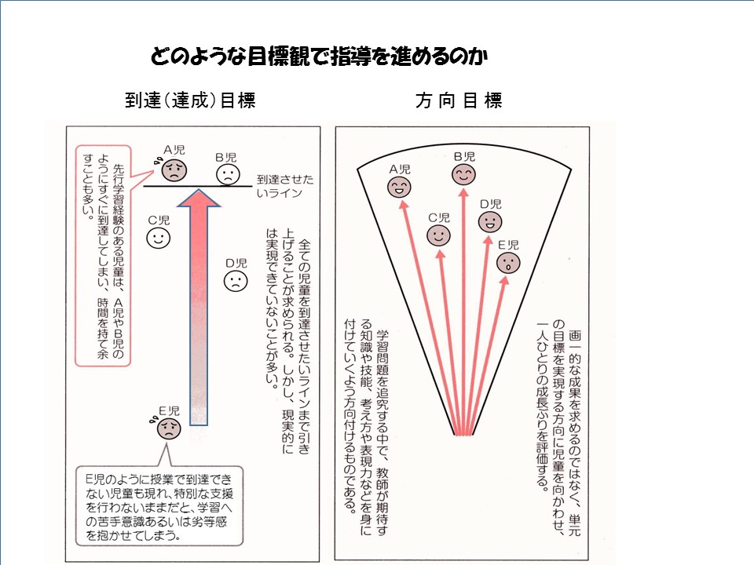　子どもたちが学ぶべき問題に気づき、学ぶ必要性について話し合って学習問題をつくり、どのように学びを進めるか計画を立て、主体的に学び、分かったことをまとめ、伝え合うというものです。

　問題意識さえ共有されていれば、様々な学び方や調べ方があります。答えが一つとは限りません。早さや正確性だけを競う必要もありません。このような学びの場では、建前は通用しません。本音で語り、人の考えに耳を傾ける姿勢が求められます。自分たちの気づかなかった考え方や表現方法にも、互いの尊敬が集まるのです。

第３９１号／平成２９年度　１０月号

主体的・対話的で深い学びとは何か　　　～六年生の実践から考える～

**校長　手島　利夫**

　９月２５日（月）、今年の６年生も深川江戸資料館展示室を借り切って学習発表会を行い、保護者の皆様や本校と深川小学校の５年生、そして地域や関係機関の方々、他県からも含めた多くのお客様に向けてプレゼンテーションをいたしました。

この学習は、『この町の歴史や文化に興味・関心をもって調べ、自分の言葉で誇りをもって語れる子どもを育てたい』という思いから、８年前に始まったものです。

毎年の６年生は、先輩たちの取り組みを見てあこがれをもちながらも、なんとか先輩を乗り越えようと、工夫や努力を続け、学びを発展させてきました。

今年の発表テーマは、「江戸の干鰯」「江戸の消防署」「船宿」「屋台の蕎麦」「歌舞伎」

「ぼてふり」「江戸の動物」「江戸の茶屋」「木戸番屋」「江戸の米」「流通・交通」「天ぷらの屋台」「八百屋」「木挽き職人」など様々で、発表の形態も１人から数人のグループまで色々でした。自分たちの興味や関心を元に学び、体験や人とのふれ合いを大切にしながら調べ、工夫して大勢の前で勇気をもって語るのです。

　今年の６年生の特徴は、発表の原稿を誰も持たずに、手作りの資料を使い、相手と対話しながら進める点にあります。また、干鰯（ほしか・綿花等を育てる肥料）の話から布のリサイクルまでを語ったグループは、雑巾にした後は焚き付けに使って、その灰を石けん代わりにするといいます。そして、灰を使って汚れた布を実際に洗った結果を目の前に見せてくれるのです。「長屋の共同スペース」班は、共同便所で使う紙が漉き返しだと言いながら、自分たちが漉いた紙を手に取らせてくれるのです。江戸前寿司を語る二人は、商店街のイベントの際に、復元寿司を試食して、味覚体験を元に楽しげに語っていたのです。

　三味線の師匠「長屋の於し津さん」を語った子は、知り合いの方から三味線を習い、発表では一節弾いてから、女手一つで娘を立派に育てた江戸の女性像を語り始めます。誰もが思わず引き込まれます。

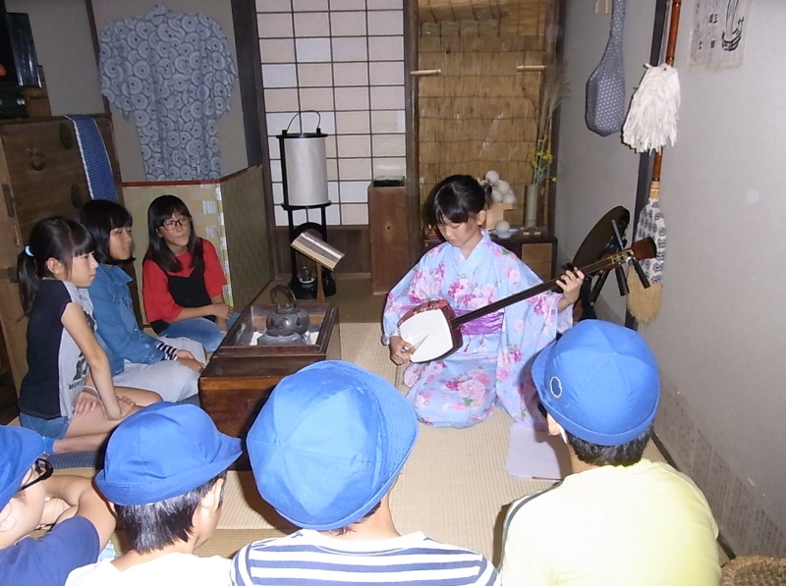　従来の学習は、先生の講義を聞くことが中心でした。しかし、脳の活動レベルでは眠っているときと同じ程度で、その成果は半年後には９５％が忘れられているのだそうです。

　でも、自ら体験したことは７５％、他者に伝え、教えたことは９０％を覚えているそうです。（ハーバード大のエリック・マズール教授による）

　八名川小学校の子どもたちは深川江戸資料館という発表の場を与えられ、探究的に学びを進め、学ぶ喜びと地域の歴史や文化を人に語れる誇りとを感じているのです。これが「主体的・対話的で深い学び」の一つの姿なのです。日本の学校教育全体は、八名川型の学びに向けて大きく変わりつつあるのです。

第３９０号／平成２９年度　９月号

ユネスコ本部を訪問してきました

**校長　手島　利夫**

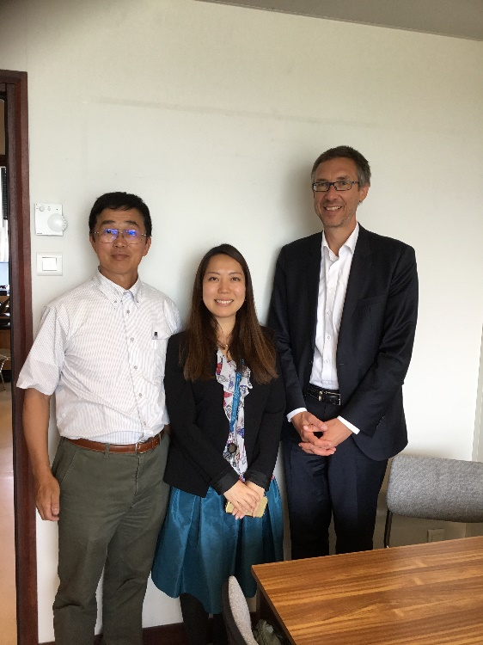　この夏、パリに行く機会がありました。

ユネスコスクールＹanagawa小学校の校長としては、パリに行くのに，ユネスコ本部を素通りする訳にもいかないと思い、訪問させていただきました。

　国連機関ですから，そう簡単に入れるわけでもないのですが、知り合いのＥＳＤ担当官のおかげで、ＥＳＤ推進室（正式にはSection of Education for Sustainable Development and Global Citizenship）を訪問し、推進課長のAlexander Leicht氏と面談し、日本の学習指導要領におけるESDの推進状況や八名川小の子どもたちの成長に見られるESDの成果、本校作成のSDGs実践計画表等についてお伝えをしてきました。

　八名川小の子どもたちが、国際連合やユネスコをも身近に感じながら、世界的な視野をもって、深く学び続けてくれることを期待しております。

パリ本部にて：手島、担当官、ライヒト氏

体罰・虐待のない学校・家庭・地域を創ります

江東区では全区を挙げて教員による服務事故を無くそうと取り組んでおります。特に体罰を無くし、こどもたちが安心して生活できる環境を作ることが重要です。

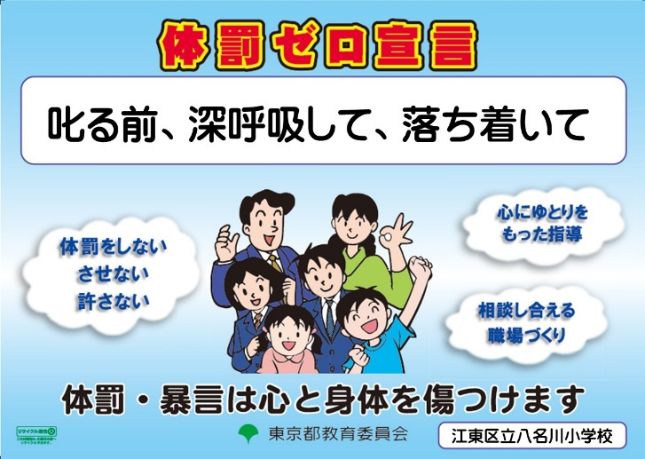本校では江東区の方針を受けて、職員の研修を徹底するとともに、下記のような体罰ゼロ宣言ポスターを作成しております。

八名川小学校のこどもたちは、素直で、聞き分けのある子ばかりですが、時として、教師がかっとなるような場面があるかもしれません。

そのような時にも、叱る前の深呼吸が大人としての分別を取り戻す力になることと思います。

体罰も虐待も大人の意識さえきちんとしていれば根絶できるものです。暴力や暴言でなく、信頼関係で心が安らぎ、学びが深まる学校・家庭・地域づくりを目指してまいりましょう。

第３８９号／平成２９年度　７・８月号

今年もアメリカ教育視察団を迎えて

**校長　手島　利夫**

日米両国政府の共同提案による日米教育委員会（フルブライト・ジャパン）の主催で、平成２１年度よりESD（持続可能な開発のための教育）を共通主題とした教員の研修交流が進められてきました。

６月２３日（金）、全米各州から選抜された１７名の教員・関係者を本校にお迎えしました。

朝の９時から、６年生児童の司会で、体育館を会場に、全校歓迎集会が開かれました。温かな拍手で迎え、まず始めに吹奏楽部が「津軽海峡冬景色」の演奏を披露しました。校長の挨拶に続いては、６年生が心を込めた歓迎の挨拶をしました。

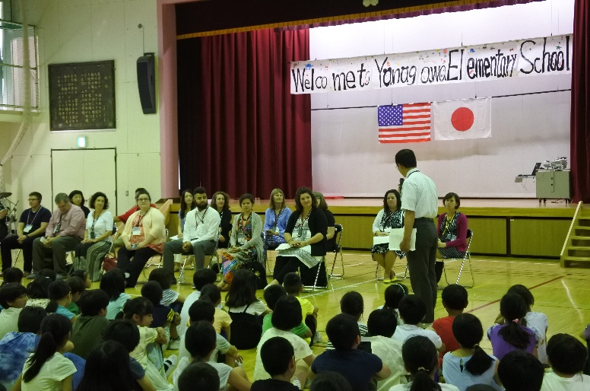アメリカの先生方からも、学校や子ども達の様子をプレゼンしていただきました。自校の敷地内でとれた野菜を使って給食の改善に取り組み、残滓をコンポストで肥料化して、循環サイクルをつくっていることなども紹介していただきました。

５年生は八名川小学校の歴史も踏まえた学校生活の紹介をしました。また、一人一人の先生方のお名前を漢字で表し、毛筆で書いたプレゼントもお渡しして、喜んでいただきました。

教育の質的な向上を目指した交流ですから、授業も参観されました。４年生の「水と私たちの暮らし」で東京都下水道局の出前授業を観ていただいたり、３年の教室では、自分たちが飼っているカイコの説明を子ども達から受けたり、全校の学習の様子を見学いただきました。

また、各クラスで給食を一緒に食べての交流など、児童にとって心に残る出会いになりました。

児童の下校後には本校の教員とアメリカの先生方との教育懇談会も開かれ、文化の異なる国同士ながら、教育に対する手法や情熱を語り合いました。

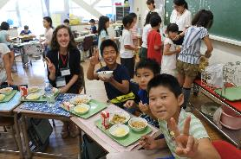カリフォルニア州のジョアン・ボイル先生からは、「八名川小学校の子ども達や先生方の温かな雰囲気は最高です。教育の進め方にも感動しました。訪問できてよかったです。ESDカレンダーや、問題解決的な学習スタイルについても、またSDGｓへの取り組みについてもアメリカの先生方と共有したいです。」と絶賛の言葉をいただきました。八名川小の子ども達や職員の姿から日米の教育活性化が進むことを誇らしく思います。

第３８８号／平成２９年度　６月号

6年生の心意気　― 運動会に向けて ー

**校長　手島　利夫**

[](http://www.city.koto.lg.jp/seikatsu/sports/82606/95063.html)**運動会まであと僅かになりました。ご家族や地域の皆様の応援を受けて、精一杯演技することを楽しみに、どの学年も練習を頑張っています。**

**中でも6年生は、自分たちもあこがれていた『６年生になった』と言う自覚をもち、「八名川小の歴史を塗り替えていくぞ！」「下級生に『さすが』と思わせるような演技をするぞ！」という意気込みが高まり、目の色が変わってきました。意識が変わると動きも演技も変わります。また、先生方から指導を受けても、「はい！」という返事に意志の力がこもります。形式的な返事ではありません。みんなの心がこもっています。このような意識をもって行事に取り組むことで、力を合わせてやり抜く快さを覚え、互いの信頼感を育て、友情も深まるのだと思います。**

**昨年から組み体操の実施が制限された中で、今年の６年は「八名川ソーラン２０１７」に挑戦しています。そろいの半纏は、地域の町会からお借りしています。大漁旗の竿は、地域の竹材屋さんからご協力をいただいています。人数の少ない学年で迫力を出すための苦労もあると思いますが、地域に支えられ一人一人が精一杯に取り組む中で、人間として大きく成長してくれるものと期待しています。当日は様々な係活動にも取り組み、学校の顔として頑張る６年生の心意気にも、目を向けていただけたら幸甚です。**

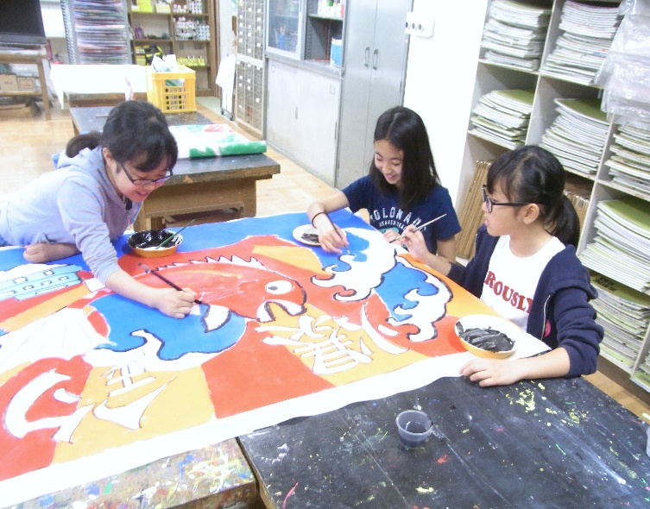**↓　大漁旗も用意している６年生　　　　　　　 別紙でお伝えしますが、当日の天候によっては学年ごとにクールダウンの時間を設けるなど、熱中症対策にも気をつけ、安全に配慮した運営を工夫してまいりますので、ご理解とご協力をお願いいたします。また、ＰＴＡ役員の皆様を中心に、会場周辺に自転車を停められる方への対応や、早めに昼食用のシートを敷いてしまう方への声かけなどに取り組んでいただいています。年々、保護者の皆さんからのご協力が進んできていることなど、うれしい報告も届いております。今年もよろしくお願いいたします。**

第３８７号／平成２９年度　５月号

未来の自分に伝えたい！

　　～オリンピック・パラリンピック旗を迎えて～

校長　手島　利夫

４月２６日（水）の朝、オリンピック・パラリンピック旗が八名川小学校にやってきました。フラッグ・ツアーとして全国を回っている一環です。

３年後には東京でオリンピック・パラリンピックが開催されます。フラッグを迎えた児童代表の山口さん、清水さんは二人の掛け合いで、次のように話してくれました。

**２０１６年のリオ・オリンピック・パラリンピックでのケンブリッジ飛鳥選手の走りはすごかったですね。ケンブリッジ選手は深川第三中学校の出身です。３年後の２０２０年に、いよいよ東京オリンピック・パラリンピックが開催されます。試合会場がたくさんある江東区の区民であるみなさんに、何かできることはないでしょうか。**

**ぼくがやりたいことは、日本全国から来た人や、世界から来た人の役に立てるようにボランティアなどをすることです。世界の人たちや国内各地から来る人は、東京に来て困ることがきっとあります。そういう人たちを助けられたらいいと思います。**

**そのためにぼくは、英語を勉強しようと思いました。一度しかないチャンスを逃さずに頑張ろうと思いました。**

**東京オリンピック・パラリンピックがある年に､ぼくは１５歳になっています。だから、未来の自分に言ってやります。「おまえはどんな中学生になっているか？ちゃんとした生活を送っているか？自分の意見をもっているか？そして、笑って心から楽しんでいるか？」と。**

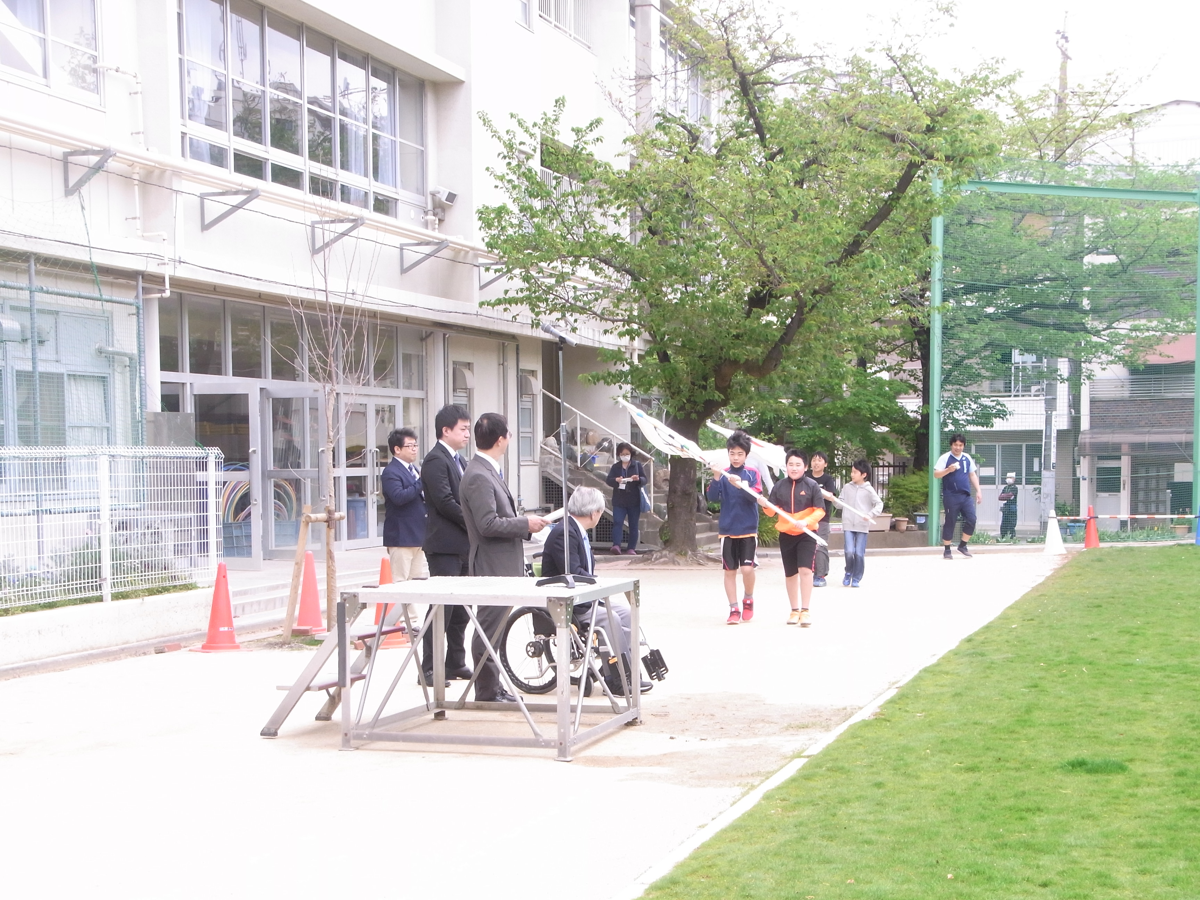

前同窓会長・江東区教育委員の松江恒治様も子ども

たちと一緒にフラッグを迎えてくださいました。

**これはみなさんも同じですね。みなさんで､笑顔で楽しい東京オリンピック・パラリンピックにしましょう。**

この大会をきっかけに、子どもたちが自分の成長へのあこがれと一層大きな夢をもってくれること、そして一生忘れられないほどに素晴らしい体験重ねてくれることを期待しております。

第３８６号／平成２９年度　４月号



新たな教育の創造に向けた

八名川小の挑戦

校長　手島　利夫

保護者の皆様、お子様のご入学、そしてご進級、おめでとうございます。

新一年生５７名を迎え、全校児童３５３名、１２学級で平成２９年度を始めます。

昨年度は地域や保護者の皆様のお力添えをいただき、開校１００周年記念式典を始め全ての記念行事を滞りなく済ませることができました。子どもたちにとっても、心に残る年となったことと感謝しております。

この歴史と伝統を踏まえつつ、世界の変化とこどもたちの未来を考え、地域に根ざした教育の充実に努めてまいります。

周年を終わって改めて気がつきましたが、本校は国際連合の「ユネスコスクール」だけでなく、文部科学省・ユネスコアジア文化センターの「サスティナブルスクール」、東京都教育委員会の「持続可能な開発のための教育推進校」として、それぞれの機会に推薦・承認されておりました。

本年度は一層、研究の日常化を図り、新学習指導要領で示されている「教科横断的なカリキュラム・マネジメントの実現、主体的・対話的で深い学びの実現と発信」に向けて、新たな挑戦を進めてまいります。

また江東区立の小学校として誇りをもって、子どもたち一人一人の成長を第一に考え、「元気なあいさつ・八名川スマイル」をモットーにして、以下の教育目標の実現に向けた教育活動を進めてまいります。

　　　　　　　　　　　教育目標

◎　自ら学び考え、行動する子

○　思いやりのある子

○　体をきたえ、命を大切にする子

ＰＴＡを中心とした保護者の皆様、地域の皆様、同窓会や八名川ファミリーの皆様方のご理解とご協力をいただけますよう、よろしくお願いいたします。



子どもたちがもつ教育力　 **校長　手島　利夫**

先週金曜日に「６年生を送る会」が行われました。この送る会では、５年生を中心に企画・運営され、１年から５年生までの各学年から、心のこもった挨拶や楽しい出し物が繰り広げられました。

いわば、子どもたちが主催する卒業式のような物です。しかし、形式張らずに、歌あり、劇あり、演奏もダンスも縄跳びも、群読もあり、アイデアや工夫の溢れた会なのです。

前回お伝えした「八名川まつり」や今回の「６年生を送る会」など、素晴らしい子どもたちの様子を見ていると、学校の教育力って何なのだろうかと考えてしまいます。

皆さんは、学校の教育力って、何だと思いますか。

一般的には、学校の教育力とは、教師の指導力であったり、保護者・家庭のもつ教育力であったり、地域の教育力等が重視されています。しかし、八名川小の子どもたちを見ていると、一番大事なのは、子どもたちが感じる成長へのあこがれではないかと思うのです。

６年生が運動会で見せた「集団行動」の見事さ、力を合わせてやり抜くチームワーク、水泳記録会や連合運動会では目標をもって、工夫しながら粘り強く取り組む姿勢、学芸会で見せた「なりきる力」、開校１００周年の式典で見せた集中力や持続力、１年生のお世話をするときのやさしさ、八名川まつりで発表する「学びの豊かさ」やプレゼン能力の高さ、決まりを守り、だれに対しても公平・公正に接しようとする態度、挨拶するときの自然な笑顔など、それら全てが在校生にとってのあこがれなのです。

このような６年生の姿が、全ての在校生にとって、何年後かに自分のなりたい姿であり、越えていく第３８４号／平成２８年度　２月号べき大きな目標なのです。また下学年の保護者にとっても、我が子が６年生になった時には、あのように育っていて欲しいと願い、期待する具体的な姿になっているのです。

６年生を送る会の会場入り口には２年生から、たくさんのメッセージが貼られています。「せつぶんしゅう会やたなばたしゅう会でげきをどうどうとやっていて、さすがだなと思いました。ぼくも６年生になったら、どうどうとげきができるようになりたいです。」

「１００周年『風になりたい』がすごくよかったです。すごいなぁ、わたしもそういう人になりたい！と思いました。」

毎年、毎年このような『思い』を育み、先輩を乗り越えようと、子どもたちが頑張りを重ねてきているのが八名川小学校の歴史なのだと思います。

そして、このような『思い』をもった人が卒業し、先輩として、八名川ファミリーとして、保護者として、そして、町の大先輩として八名川小学校の子どもたちを見守り、育んでいるのが、この町の良さなのだと思います。八名川小学校では、皆様とともに、今後とも子どもたちのもつ教育力・学校の教育力を一層高めてまいります。

第３８４号／平成２８年度　２月号

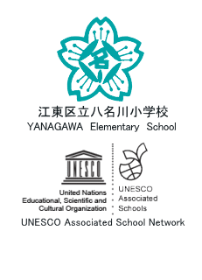未来型の学力を育てる　 **校長　手島　利夫**

**先日の「八名川まつり」には、大勢の保護者の皆様、そして地域の皆様、更には、幼稚園・保育園児から日本ユネスコ国内委員会まで、そして九州から北海道まで全国各地の先生方、研究者の皆様、関係機関の方々など、様々なご来校をいただき盛大に行うことができました。ありがとうございました。**

**ご参会くださった方からは、**

**「本当に本当に、本当に素晴らしい八名川まつりでした。子ども達の真剣な眼差し、緊張した顔、楽しそうな笑顔、どれも素敵でした‼　特に、私としては、六年生の発表に感動しました。発表内容の充実、提示資料の精選、発表の原稿、話し方、声の大きさ、全て素晴らしいと感じました。本当に八名川小の取り組みの全てが詰まっていると感じました。これまでの積み重ねがあっての今日の姿だったのでしょうね。午後の研究会もたいへん勉強になりました。今日いただいた刺激を自分の学校に還元していきます。」**

**と、うれしいお声をいただいております。また、奈良教育大学の前学長さんからは、**

**「保護者の皆さんが素晴らしいですね。自分の子どもの発表だけでなく、色々な子の発表に耳を傾けたり質問したりしているので、驚きました。学校教育を支えていますね。」**

**と、別の視点からお褒めいただきました。卒業生たちからも、**

**「私たちの頃より進化しているので驚きました。高校生よりすごいプレゼンが一杯です」**

**と驚きの声が届きました。**

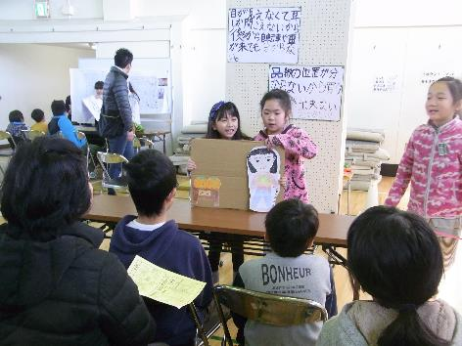**このように素敵な会ではありますが、八名川まつり・そして午後の研究交流会に全国各地から多くの先生方が、手弁当でも集まるのは、なぜでしょうか。**

**それは、八名川まつりには**『未来型の学力』**が凝縮されているからなのです。つまり、教科等の学習成果を活かして学びをつなぎ、自分のこととして意欲的に学び、対話を通じて互いに考えを深め合い、生き生きと発信する子どもの姿が至る所にあふれているからなのです。**

**学習指導要領も、これらの方向に向けて改訂作業が進んでいます。**

**しかし、それを具現化した姿を誰も見ていないのです。だから、八名川小学校の子どもに会いに全国からお客様が来るのです。**

**←**　八名川まつりで溌剌と発表する４年生

第３８２号／平成２８年度　１月号

校長の初夢・永年の夢

　　　　　　　　　　　　　　　　　　　　　　校長　手島　利夫

明けましておめでとうございます。

昨年は開校１００周年記念式典・祝賀会を中心に、１２月の開校１００周年記念学芸会まで皆様方の様々なお力添えをいただき、大きな成果を挙げることができました。

多岐にわたるご支援ご協力、誠にありがとうございました。今年も、皆様方と八名川小学校の子どもたちにとって、よい年となりますよう、祈念しております。

私は４０年間、夢の学校を追い求め続けてきました。そして昨年を振り返ってみますと、皆様方のお力添えのおかげによって、江東区立八名川小学校でその夢が花開いていることを実感しております。

八名川小学校の子どもたちは、大人を信頼し、自分事として真剣に学び、和やかに協力し合い、しかもチャレンジシップに満ちています。人として信頼できる子どもたちに育っていることが何よりうれしく、大きな喜びです。

　また、職員も私と夢を共有してくれていて、先生方の授業づくりだけでなく、様々な職種の方々が、立場の違いを越えて学校づくりに全力でとりくんでいます。ですから、気持ちよい環境で、学び甲斐のある教育が進められています。

　保護者の皆様は、自分の子どもだけでなく、全ての八名川小の子どもに愛情を注ぎ、同時に先生方も含めた『八名川小学校』というものを心から大切にしてくださっています。

　地域の皆様も学校の取り組みや子どもたちの成長に向けて温かな理解と関心を寄せ、学校を支えることに徹してくださいます。

江東区立八名川小学校は、教育行政も含めた多くの方々のおかげで、子どもも職員も一人の人として尊重され、希望ある未来の実現に向かって互いに学び合い、協力し合い、成長できる幸せな場所になっております。

しかも、この夢の学校には、７年間で１８％もの学力向上（算数Ｂ問題・活用能力）というおまけまでついてきました。国語でも、ほぼ同様の結果になっております。

この７年間に学区域が変わったわけでもありません。ご家庭の状況が急変したわけでもありません。学習塾が増えたわけでもありません。ましてや『学力向上』をめざして、教師を叱咤激励したようなことは一度もありません。それなのに、この数値は驚異的なものです。

むしろ私は、「先生方、子どもたちの学ぶ心に火をつける指導を心がけてください。」とお願いしてきました。ですから、学力の向上は子どもたち自身の学ぶ意欲と互いに聞き合い、学び合う姿勢に支えられているように思うのです。

私は日本中の学校が詰め込み教育一辺倒の愚かさに気づき、指導方法の改善と温かな校風づくりに取り組み、保護者や地域の皆さんと一緒に町の未来を創る、八名川小学校のような学校ばかりになってくれることを夢に見ているのです。

今年も夢を追い続けてまいりますので、よろしくお願いいたします。

第３８２号／平成２８年度　１２月号

忘れられない１００周年になりました

　　　　　　　　　　　　　　　　　　　　　　校長　手島　利夫

　１１月１９日（土）の開校１００周年記念式典では、江東区長山﨑孝明様をはじめ、多くの皆様においでいただくとともに、たくさんのお祝いのお言葉を賜り、心より感謝しております。また祝賀会でも多くの皆様にお祝いしていただき、ありがとうございました。

「こどもたちの姿勢と歌声が素晴らしかったですね。この町の良さを歌い込んだ『ふかがわ』という曲もとても素敵でした。」「低学年のこどもさんたちが入場してきて、歌い始めたときには、鳥肌が立つほど感動して涙が出てしまいました。」というお言葉の他、近隣の校長先生からは、「歴史と伝統が教育活動に具現化されていることに深い感動を覚えました。歴代の校長先生方の教育理念と新しい教育プロジェクトを推進する学校の姿を目の当たりにして、よい学びの一日となりました。」など、八名川小学校のこどもたちの姿を中心にお褒めいただいたことが、何よりも嬉しいことでした。

また祝賀会では、『八名川小学校開校百周年祝祭管弦楽団』の伴奏で、保護者や地域の皆様と一緒に校歌を高らかに歌い、喜びを共にできたことも何よりでした。『八名川小学校開校百周年を祝う会』会長の阿部誠様をはじめ、役員・実行委員の皆様のお力添えがあってこそと、心より感謝しております。

こどもたちは記念式典に先立ち、１１月９日に創立を祝う集会を開き、自分たちで「八名川小学校の１００年の歩み」を語り、俳句を交えた学校の一年間の紹介や歌、演奏などを行い心に残る集会を楽しみました。

その集会では、祝う会から贈られたユネスコスクール旗も紹介されました。ご来賓としておいでくださった日本ユネスコ国内委員会、ユネスコ振興推進係長の岡本彩様からは、

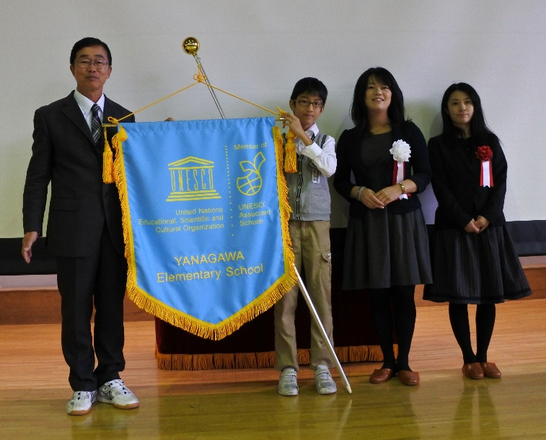「ロゴマークには、地球・鳩・本がデザインされ、『勉強することを通じて平和な地球を創っていきましょう』という理想が掲げられています。八名川小学校の皆さんは世界の１８２カ国、1万校ものユネスコスクールの仲間として、これからもしっかり学び続けてください」とメッセージをいただきました。

これからも、八名川小学校は一層、地域に根ざし世界に開かれた教育の充実を図り、より良い地域や社会の発展に貢献してまいります。それが皆様のご支援に報いる道と考え、努力いたします。ありがとうございました。

←ユネスコスクール旗を受け取った

代表委員会委員長

文部科学大臣 **松野博一様**からも祝電をいただきました

本日、江東区立八名川小学校の開校百周年記念式典が開催されますことを、心からお祝い申し上げます。

[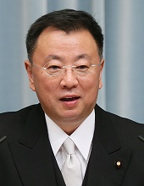](https://ja.wikipedia.org/wiki/%E3%83%95%E3%82%A1%E3%82%A4%E3%83%AB:Hirokazu_Matsuno.jpg)

貴校はいまから百年前の大正五年に、『東京市八名川尋常小学校』として開校されて以来、こどもたちの健やかな成長を願う大勢の関係者の熱い思いに支えられ、長い歴史と伝統を築いてこられました。

特に貴校は、こどもたちの問題解決力・表現力・行動力を育むために、『環境』『多文化共生』『人権・命』『国際的な協力』をテーマとした学習を行うほか、日本語力を高めるための俳句教育や地域の方々の支援による地域密着型の学習を行うなど、これまで、様々な特色ある教育を実践されていると伺っております。その教育成果が認められて、

『ユネスコスクール』として認定される他、数多くの表彰を受けるなど、大変高い評価を得ておられます。

このような輝かしい伝統と実績を有する貴校から、これまで一万人もの人材が巣立ち、本日開校百周年の佳節を迎えられましたことを御参会の皆様と共に心からお慶び申し上げます。これまで学校をお支えくださった歴代の教職員、保護者、地域の皆様方の御支援、御協力に深く敬意を表します。

本日の栄えある記念式典を契機に、これまで培われた伝統と輝かしい実績を継承され、その特色、真価をさらに発揮して、一層の発展を遂げられるよう祈念します。

　　　　　　　　　　　　　文部科学大臣　　松　野　博　一

第３８１号／平成２８年度　１１月号

周年は１００年に一度の本祭り

**校長　手島　利夫**

　八名川小学校は、徳川家康さんの江戸開闢以前から続くこの町に，大正５年９月５日に生まれ、現・山﨑孝明区長様をはじめ、江東区議会、江東区教育委員会のご指導の下、地域の皆々様や関係機関のご支援・ご協力をいただきながら、豊かな文化の中で歴史を刻み、教育の充実・発展を図ってまいりました。

この１１月１９日（土）に開校１００周年の記念式典・祝賀会の日を迎えることができますのも、八名川小学校開校１００周年を祝う会々長の阿部誠様をはじめ、役員・実行委員の皆様のおかげと、心より感謝しております。

学校教育の充実や子どもたちのために様々な記念品までご用意頂き、恐縮しております。

記念誌の編纂を機会に歴史を振り返りますと、関東大震災や東京大空襲など厳しく困難な時代を乗り越えてきたこともわかります。また、発明工夫展やソニー賞の受賞など理科や体育教育が充実した時代、全国学校音楽コンクールでの第一位受賞など音楽教育の発展した時代、国語や社会科、算数など教科教育の充実した時代、道徳、給食、俳句の時代など、それぞれの時代の先生方の研究や子どもたちの努力、そしてそれを支える家庭や地域の力が輝かしい歴史を創ってきたことも感じます。

最近ではＵＮＥＳＣＯ（国際連合教育・科学・文化機関）の指定校として、国内外に学校を開き、時代の求める問題解決能力やコミュニケーション能力の育成等に取り組むと同時に、学力面でも飛躍的な成果を挙げております。

この周年は江東区立八名川小学校にとって１００年に一度の本祭り、皆々様と一緒に、大いに祝い、盛り上がりたいと思います。よろしくお願いいたします。

本祭りに花を添える快挙！

八名川小学校ＰＴＡが文部科学大臣賞受賞

八名川小学校ＰＴＡは、優良ＰＴＡ団体として東京都教育委員会のご推薦をいただき、

１１月１８日（金）山口会長様が文部科学大臣から表彰状を贈呈されることとなりました。

　これは保護者も教員も参加意識が高く、互いに協力的であるだけでなく、役員会や運営委員会の内容が常に整理されていて、年２回の広報誌だけでなく運営委員会だよりが年６回発行されることなど、適切な広報活動により協力的で開かれた運営が進められている点が高く評価されたものです。

また、ホームページ・ボランティアによる「今日の学校の様子」が毎日のように更新されており、充実した学年活動や様々なボランティア活動（読み聞かせ、図書、お花、芝生、ホームページ等）の様子も好意的に伝えられ、会員の活動意欲や参加意識の向上に結びついている点も優れた点として評価されたそうです。

この時期に受賞とは１００周年に花を添える快挙ですね。おめでとうございます。

第３８０号／平成２８年度　１０月号

江戸・深川の歴史を調べ、精魂込めて発表する

**校長　手島　利夫**

　９月２６日（月）６年生は，江戸深川資料館展示室を借り切って学習発表会を行い、保護者の皆様や本校と深川小学校の５年生、そして地域や関係機関の方々など，多くのお客様に向けたプレゼンテーションをいたしました。

この学習は、『この町の歴史や、ここで生まれた文化に興味をもって調べ、自分の言葉で誇りをもって語れる子どもを育てたい』という思いから始まったものです。

平成２２年度以来、毎年の６年生の工夫や努力で進化・発展を続け、昨年からは深川江戸資料館の全面的なご協力の下、素晴らしい環境で発表させていただいております。

６年生の発表テーマは、「江戸の野菜と農業」「江戸の米と酒」「船宿」「江戸の大火事」

「長屋の暮らし」「ぼてふり」「江戸の着物」「江戸の町のお師匠さん」「江戸の情報源」など様々で、発表の形態も１人から数人のグループまで色々でした。

　聞きに来てくれていた深川小学校の５年生は、「とっても面白くてわかりやすくて，勉強になりました。」と話してくれました。

また、船橋市立葛飾小学校から参観に来ていた先生方は、「６年生の子どもたちの真剣な，生き生きとした眼差しに力を感じました。自分で決めた追究テーマをとことん調べ、懸命に資料を作り、何度も練習し、そして精魂込めて発表する姿に感動を覚えました。手島校長先生が八名川小学校の子たちは素晴らしいですよ、学力もぐんぐん伸びていますとお話されていた理由が、子どもたちに会って納得できました。」と感想を伝えてくださいました。

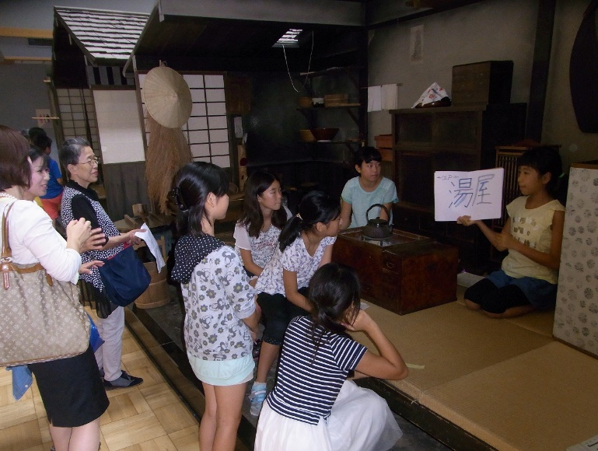６年生の感想からは、

・インターネットで出てこなかったこと

も実際に行って調べられて良かった。

・深川小の子が来て緊張したけれど、聞

いてもらえてうれしかった。

・重要なところは、相手の顔を見て、ゆ

っくり、はっきりと話せた。

・うなずいてくれるなど、反応してくれ

る人が多くて、とてもうれしかった。

・へぇ、すごいなあと言われ、良かった。

・お客さんが予想以上に聞いていた。

・八名川まつりでもお客さんの気持ちに

なって発表をしたい。

・今回身につけたあきらめない力を大人

になっても大切にしたい。

等々、どの子にとっても価値ある学習にすることができたようでした。また、発表の翌日には、子どもたちが一層、生き生きと、また、伸び伸びとしているようにも感じました。

価値ある学習は、価値ある子どもの姿を創るのだと実感しています。

第３７９号／平成２８年度　９月号

そして、リオ・パラリンピックの開幕へ

**校長　手島　利夫**

　リオデジャネイロ・オリンピック大会は多くのドラマと感動を残して閉会されました。様々な種目での日本人選手の活躍が報道され、こどもたちも勝利の喜びや負けた悔しさ、選手を支え応援する人々の姿などにふれ、スポーツの素晴らしさを改めて実感したことと思います。

　ここで4年後の東京オリンピックに目を転じる前に、「オリンピックは，放っておいても盛り上がります。大切なのは、パラリンピックをどう盛り上げるかです。」とおっしゃる山崎江東区長さんのお言葉が思い出されます。

　パラリンピックの報道時間はオリンピックよりも短くなることでしょう。私たちが自ら意識を向けて注目していないと忘れ去られかねないのです。しかし、リオ・パラリンピックを通じて［障害を得ても、人々はスポーツを通じて人生を楽しみ、競い合い、高め合い、讃え合って前向きに生きていく］という姿にふれ、ご家族で、そして世界中の人々と新たな感動を共有してほしいものです。

　そのような中から、多様性を尊重し、共生社会を実現する道も見えてくるのだと思います。また、このような意識無しには2020年の東京オリンピック・パラリンピックの成功はあり得ないのだとも思うのです。

　さあ、リオ・パラリンピックの開幕です。パラ・カヌー江東区出身の日本代表瀬立モニカさんだけでなく、多くのパラリンピアンの活躍に期待し，注目してまいりましょう。

体罰のない学校を創ります

江東区では全区を挙げて教員による服務事故を無くそうと取り組んでおります。特に体罰を無くし、こどもたちが安心して生活できる環境を作ることが重要です。

本校では江東区の方針を受けて、職員の研修を徹底するとともに、左記のような体罰ゼロ宣言ポスターを作成しました。

八名川小学校のこどもたちは、素直で、聞き分けのある子ばかりですが、時として、教師がかっとなるような場面があるかもしれません。

そのような時にも、叱る前の深呼吸が大人としての分別を取り戻す力になることと思います。

体罰は大人の意識さえきちんとしていれば根絶できるものです。暴力や暴言でなく、信頼関係で学びが深まる学校づくりを目指してまいります。

第３６８号／平成２８年度　７・８月号

アメリカから教育視察団を迎えて

**校長　手島　利夫**

日米両国政府の共同提案による日米教育委員会（フルブライト・ジャパン）の主催で、平成２１年度よりESD（持続可能な開発のための教育）を共通主題とした教員の研修交流が進められてきました。

６月２４日（金）、全米各州から選抜された１０名の教員を本校にお迎えしました。

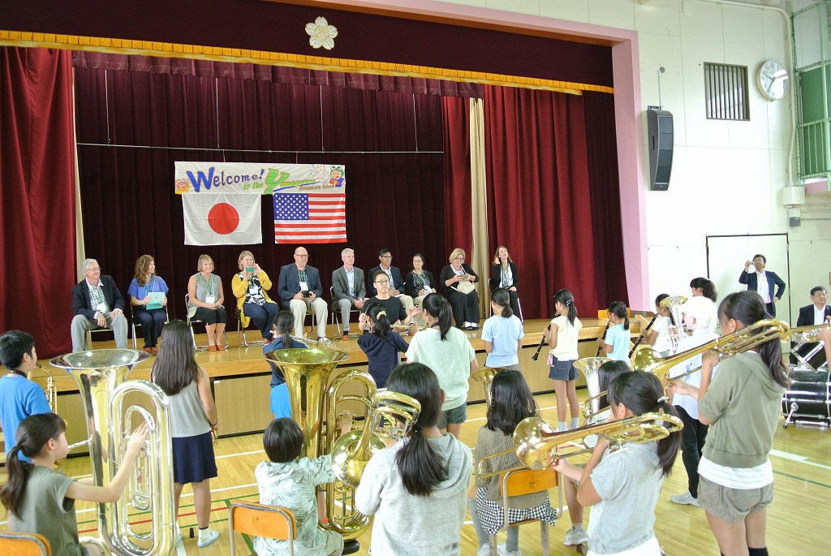２校時には、６年生児童の司会で、体育館を会場に、全校歓迎集会が開かれました。温かな拍手で迎え、まず始めに吹奏楽部が明るく軽快な曲で歓迎演奏を披露しました。校長の挨拶に続いては、６年生が英語も交え、心を込めた歓迎の挨拶をし、アメリカの先生方からも、学校や子供たちの様子を紹介していただきました。

５年生は八名川小学校の歴史も踏まえた学校紹介をしました。また、一人一人の先生方のお名前を漢字で表し、習字で書いたプレゼントもお渡しして、喜んでいただきました。

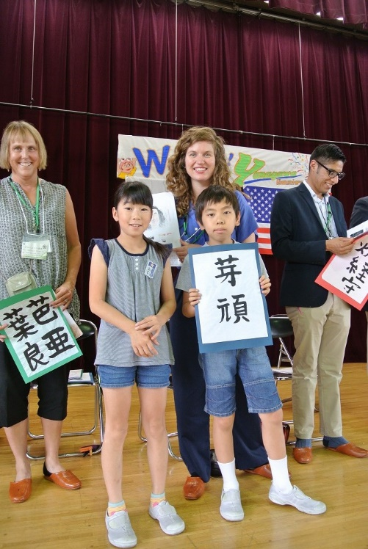教育の質的な向上を目指した交流ですから、授業も参観されました。特に４年生の「水と私たちの暮らし」の学習では、水道の仕組み等を学ぶだけでなく、関東北部に広がる水源ダムの貯水率の低下等を踏まえた学習でしたが、水を無駄にしないために自分たちでどのように取り組もうかとアイデアを出し合う授業を熱心に参観されました。

個人で考え、グループで対話し、学級に広げる学習のスタイルについては、「私たちの授業と同じスタイルね。とてもいいと思うわ。」と話されていました。

お客様が１０人でしたので、２年生以上の各教室に分かれて、給食も一緒に食べながら、楽しく交流が進みました。

シアトル ワシントン州のバーバラ ブロムレイ先生からは、「八名川小学校の子供たちや教育の進め方に感動しました。ESDカレンダーや、問題解決的な学習スタイルについても、多くの人に伝えたいです。８月

１６日にホワイトハウスで大統領と会う機会にもぜひ伝えます」と言　（メーガンさんとバーバラさん）

われました。八名川小の子供たちの姿から日米の教育活性化が進むことを誇らしく思います。

第３７７号／平成２８年度　６月号

オリンピック・パラリンピックに向けて

**校長　手島　利夫**

**先日の「開校１００周年記念大運動会」には、皆様方の応援と、様々なご協力をいただき、ありがとうございました。**

[](http://www.city.koto.lg.jp/seikatsu/sports/82606/95063.html)**特にＰＴＡの皆様には、会場周辺に自転車を停められる方への対応や、早めに昼食用のシートを敷いてしまう方への声かけなどに取り組んでいただいていますが、年々、保護者の皆さんからのご協力が進んできているなど、うれしい報告も届いております。**

**今回の運動会では、「こどもたちの安全に配慮し、組み体操はやらない」という東京都や江東区からの制約の中で、新たなプログラム開発が求められました。その中から６年生の集団行動「疾風怒濤」が生まれました。こどもたちの集中する姿と、会場の水を打ったような静寂の中、演技が進み、集団での交差が成功したときの会場のどよめきと沸き起こる拍手に、新たな次代の幕が開かれたような感動を覚えました。**

**また、1～５年では、こどもたちの意見も取り入れながら演目を決めているために、曲想の似たようなダンスが並びました。しかし、こどもたちも目標に向かって元気に頑張り抜き、かえって、学年による発達段階が見えるようなプログラムになりました。演技を見守る皆様方からの温かなご声援に応えることができたことも、大きな喜びでした。**

**さて、８月５日からはオリンピックが、そして９月７日からはパラリンピックがリオデジャネイロで始まります。パラカヌー・カヤックで出場される１８才の瀬立モニカさん（深川小学校卒業）をはじめとする日本選手の活躍が楽しみです。**

**また、４年後のオリンピック・パラリンピック東京大会に向けて、江東区では**

1. 自己を肯定し、自らの目標を持って、自らのベストを目指す意欲と態度を備えた人間
2. スポーツに親しみ、知・徳・体の調和のとれた人間
3. 日本人としての自覚と誇りを持ち、自ら学び行動できる国際感覚を備えた人間
4. 多様性を尊重し、共生社会の実現や国際社会の平和と発展に貢献できる人間

**の育成を掲げた教育を、全ての学校で展開することとなりました。**

体育など一つの教科の指導だけで実現できるものではありません。学校全体の学びを有機的につなげ、つながりと深まりのある学習を構築していかなくてはなりません。そこに学校としてのカリキュラム・マネジメント力が求められています**。工夫して、日々の学びの中に、充実した学びとして創ってまいります。ご期待ください。**

第３７６号／平成２８年度　５月号

交通事故から命を守る

校長　手島　利夫

ＰＴＡの皆様には、４月当初より登校時の交通安全指導や、班毎の安全登校に様々なご協力をいただき、ありがとうございました。おかげさまで八名川小学校の子どもたちは、皆、元気で仲良く新年度をスタートすることができました。

４月２４日には深川警察署のご協力をいただき、５・６年生への交通安全指導をするとともに１・２年生には、グループ毎に新大橋通りを実際に横断して学校に戻るという実践型の指導も行いました。

青信号で横断中にもかかわらず、後方から来た左折車による巻込み死亡事故も多くなっております。従来の『右・左・右』の際に、『右・左・**右後ろも**』確認するように助言してみました。低学年の児童にあまり多くのことを言っても身につきませんが、ご家族の中で声かけしていただき、事故のない生活をご一緒に創ってまいりたいと思います。

自転車安全教室は、本年度から３年生にまで学年を下げて、５月１２日（火）５・６校時に３・４年生に指導します。こちらもよろしくお願いいたします。

足元からの国際交流

４月２４日（金）、本校６年児童６２名は、清澄白河にある『Ｋ―インターナショナル・スクール』を訪問しました。小学校卒業（６月中旬）前の学習の仕上げの発表会に本校児童も招いていただいたというわけです。

クレイ　ブラッドリー初等部副校長先生をはじめ、先生方や生徒さんに温かく迎えていただきながら見学させていただきました。

３～４人のグループ毎にパネル２枚程のコーナーを作り、体育館一杯に様々なテーマで発表を繰り広げています。模造紙に何かを書いて貼っただけ等という発表は一つもありません。パソコンで調べただけの発表もありません。必ず自分の足で取材し、人とふれ合いながら、体験を通して学んできたことがベースにあることが、彼らの自信になっているのでしょうか。迫力あるコーナーがたくさんあり、回りきれない程です。「八名川の子たちが来てくれる！」ということで、日本語で説明できるように、新たな原稿を用意したお子さんも大勢います。

同じ小学生同士で学び合い、発信したり、受け止め合ったり、豊かな交流ができていることは、本校児童の今後の学習にとって、大きな刺激になったように思います。

子ども自身が問題意識を持って学ぶ八名川小学校にとって、このような相互の学び合いの中から、新たなステージが広がるように感じた１日でした。

第３７５号／平成２８年度　４月号

新たな１００年に向けた

創造と挑戦

校長　手島　利夫

保護者の皆様、お子様のご入学、そしてご進級、おめでとうございます。

新一年生５５名を迎え、全校児童３６２名、１２学級で平成２８年度を始めます。

この３月、八名川小学校は第１００回卒業生を送り出しました。今日からは次の１００年に向けた教育の始まりです。本校ではこの数年来、世界の変化とこどもたちの未来を考え,中央教育審議会答申から江東区教育委員会の教育目標までを踏まえ、新たな時代に必要となる資質・能力の育成に向けた教育のあるべき姿を模索してまいりました。

ささやかな第一歩として、学校教育目標も一部改訂します。

現行　　　　　　　　　　　　　　　　　　改訂

　◎　自ら考え、進んで学ぶ子　　　→　　　◎　自ら学び考え行動する子

　○　思いやりのある子　　　　　　　　　　○　思いやりのある子

　○　体をきたえ命を大切にする子　　　　　○　体をきたえ命を大切にする子

これは、学ぶことがゴールであった教育から、学びを活かし、行動することで社会をより良くすることをゴールにする教育への変更でもあります。

ですから「何を学ぶか」だけでなく「どのように学ぶか」や「何ができるようになるか」といった主体的な学習のあり方や、社会や世界と関わり､力を合わせてより良い社会を創るための人間性や学びに向かう力の育成をも重視してまいります。

その際、ESDカレンダーというツールを使った教科横断的なカリキュラムマネジメントを工夫し、学びの相互性・関連性を活かしながら深い学びを創ってまいります。

また、「元気なあいさつ八名川スマイル」を合い言葉に地域にも愛される子どもを育て、「子どもの学びに火をつける」を合い言葉に子どもが主体的に学ぶ授業を工夫し、伝統ある俳句教育の充実を図り、保護者・地域・専門家との連携から質の高い学びを実現し、実践力と発信力のある子どもを育てるよう挑戦してまいります。

地域の皆様、同窓会や八名川ファミリーの皆様、ＰＴＡを中心とした保護者の皆様のご理解とご協力をいただきながら、未来社会の担い手を育んでまいります。これからの１００年もよろしくお願いいたします。

本年度も、濵方弥生副校長をはじめとして職員の定期異動がありました。本校教育の充実・発展にご尽力いただいた教職員の皆様に感謝しつつ、お知らせいたします。また、新たな職員を迎え「チーム・ＹＡＮＡＧＡＷＡ」として、子どもたちやこの町のために一丸となって取り組んでまいりますので、どうぞよろしくお願いいたします。